昆明市艺术学校2018年加拿华裔大青少年

“寻根之旅艺术冬令营”活动安排

|  |  |  |  |  |
| --- | --- | --- | --- | --- |
| 时间/日程 | | | 活动内容 | 地点 |
| 12月28日 | 星期四 | 全天接团 | 安排接机，昆明入住：**白云培训中心1晚** | 昆明 |
| 12月29日 | 星期五 | 冬令营开幕式 | 上午：**昆明市艺术学校--欢迎仪式；**  下午：**昆明高铁红河弥勒！**  **入住：骊都国际大酒店酒店3晚！** | 红河州弥勒市  景点公园 |
| 12月30日 | 星期六 | 参观考察 | 上午：**太平湖森林公园景区—百合花、郁金香花海**！  下午：**泸西县城子古村—摄影写生**！ **住：骊都酒店！** |
| 12月31日 | 星期日 | 参观考察 | 上午**：云南红酒庄+东风韵薰衣草！**  下午：弥勒温泉戏水， **住：骊都酒店**！ |
| 1月1日 | 星期一 | 参观考察 | 上午：**湖泉生态园—徒步环湖迎接新年曙光！**  下午：**可邑小镇—世界文化遗产阿细跳月--新年篝火晚会**；**红河弥勒市919大巴回昆明！**  **入住：白云培训中心6晚！** |
| 1月2日 | 星期二 | 艺术培训 | 上午：**海埂大坝--人鸥同喜！**  下午：手工课；**晚上杨丽萍《云南映象》** | 学校学习 |
| 1月3日 | 星期三 | 艺术培训 | 上午：舞蹈培训，下午：音乐培训 |
| 1月4日 | 星期四 | 艺术培训 | 上午：舞蹈培训，下午：音乐培训 |
| 1月5日 | 星期五 | 艺术培训 | 上午：舞蹈培训，下午：音乐培训 |
| 1月6日 | 星期六 | 艺术培训 | 上午：彩排  下午：两地师生**迎新年汇报演出**+**学校晚宴**。 |
| 1月7日 | 星期日 | 欢送出境 | 昆明机场：把云南美景、美食、鲜花打包带回家…… |  |

**\*\*此次冬令营备用酒店,请选择：**

1. **加拿大华裔青少年35+1人红河弥勒市接待：全程入住--弥勒市骊都国际大酒店二人标间(骊都国际大酒店位于弥勒市上清路和中山路交叉口，扼守弥勒城北第一站，位置优越、配套良好，是弥勒集“吃、住、娱、泡”为一体的“唯一度假综合体”温泉酒店！)**

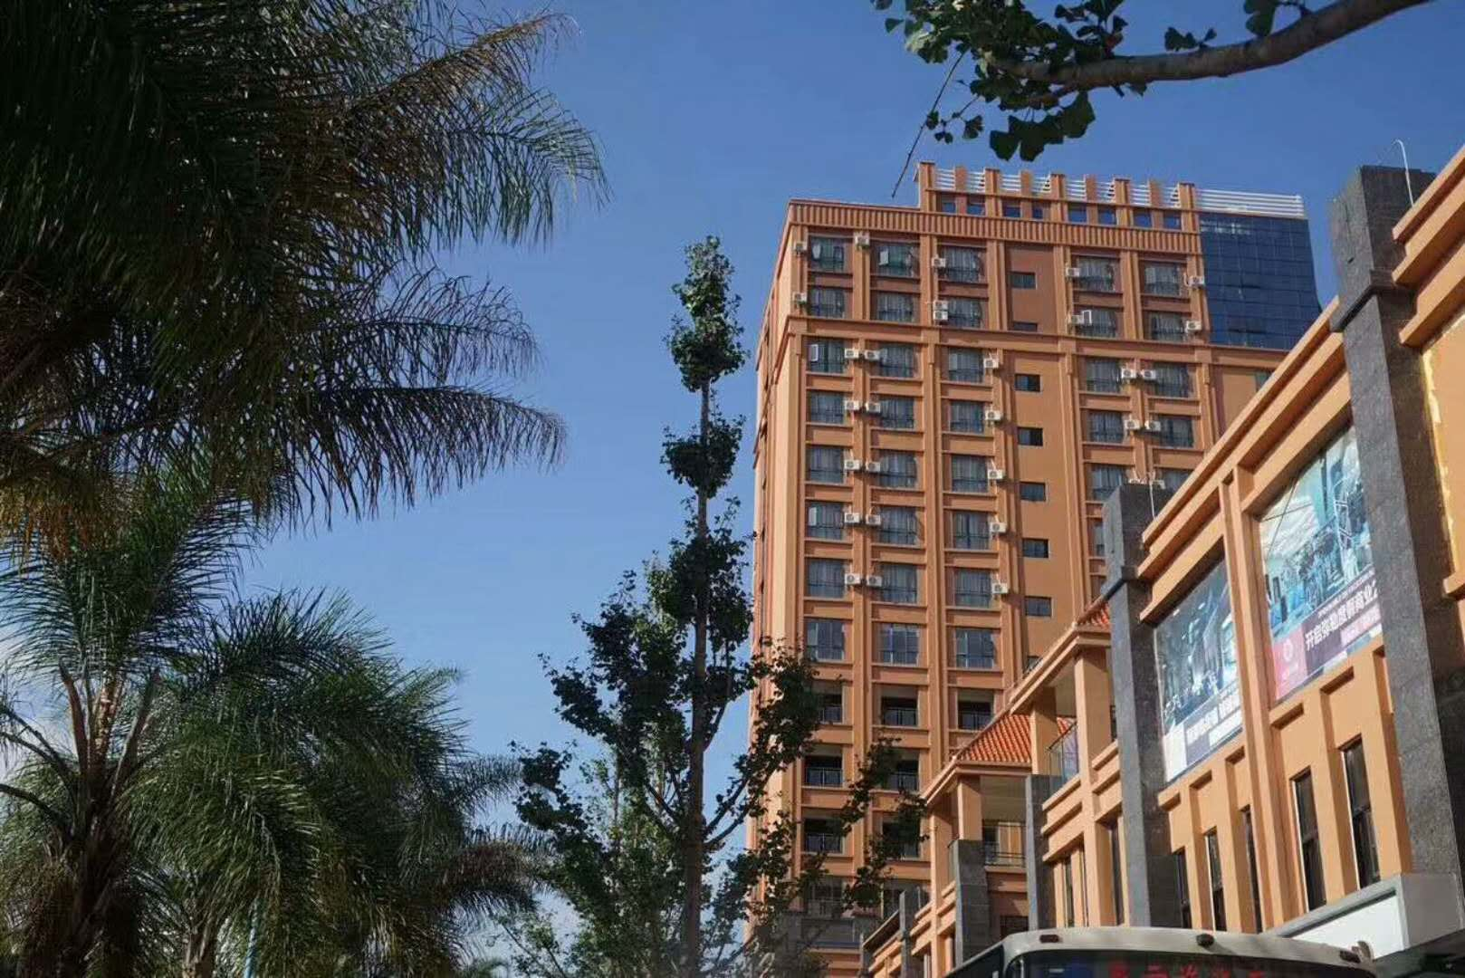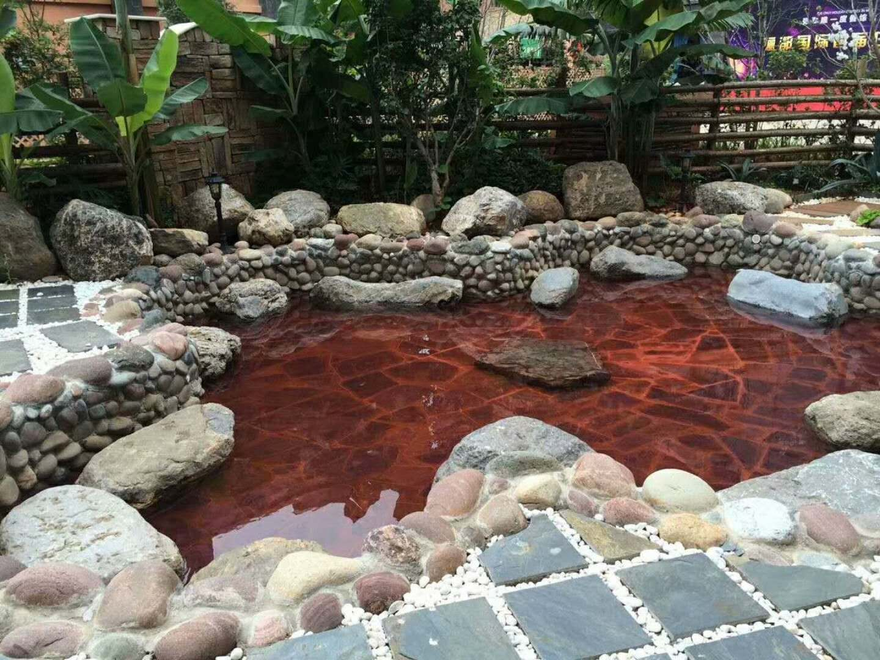

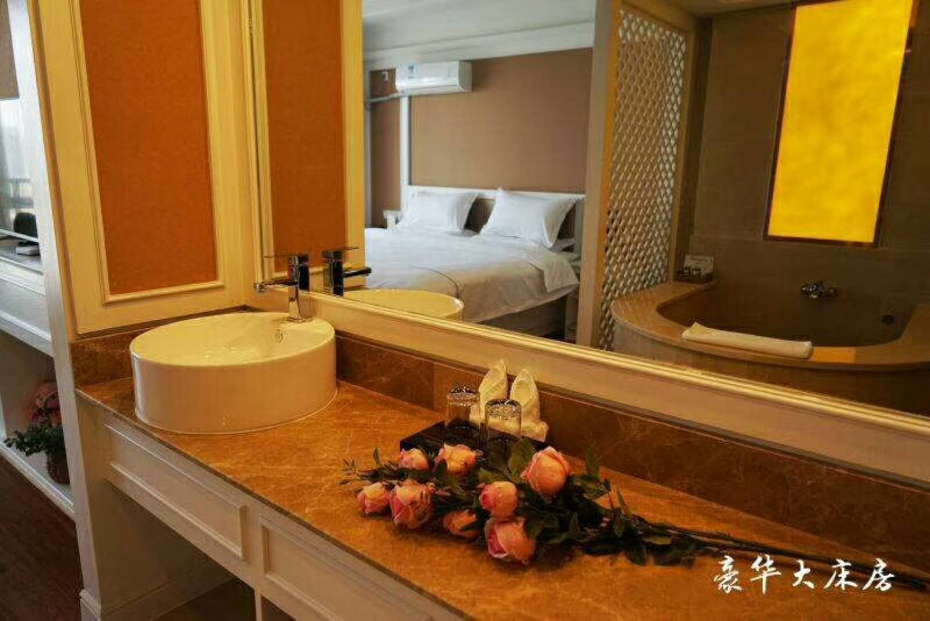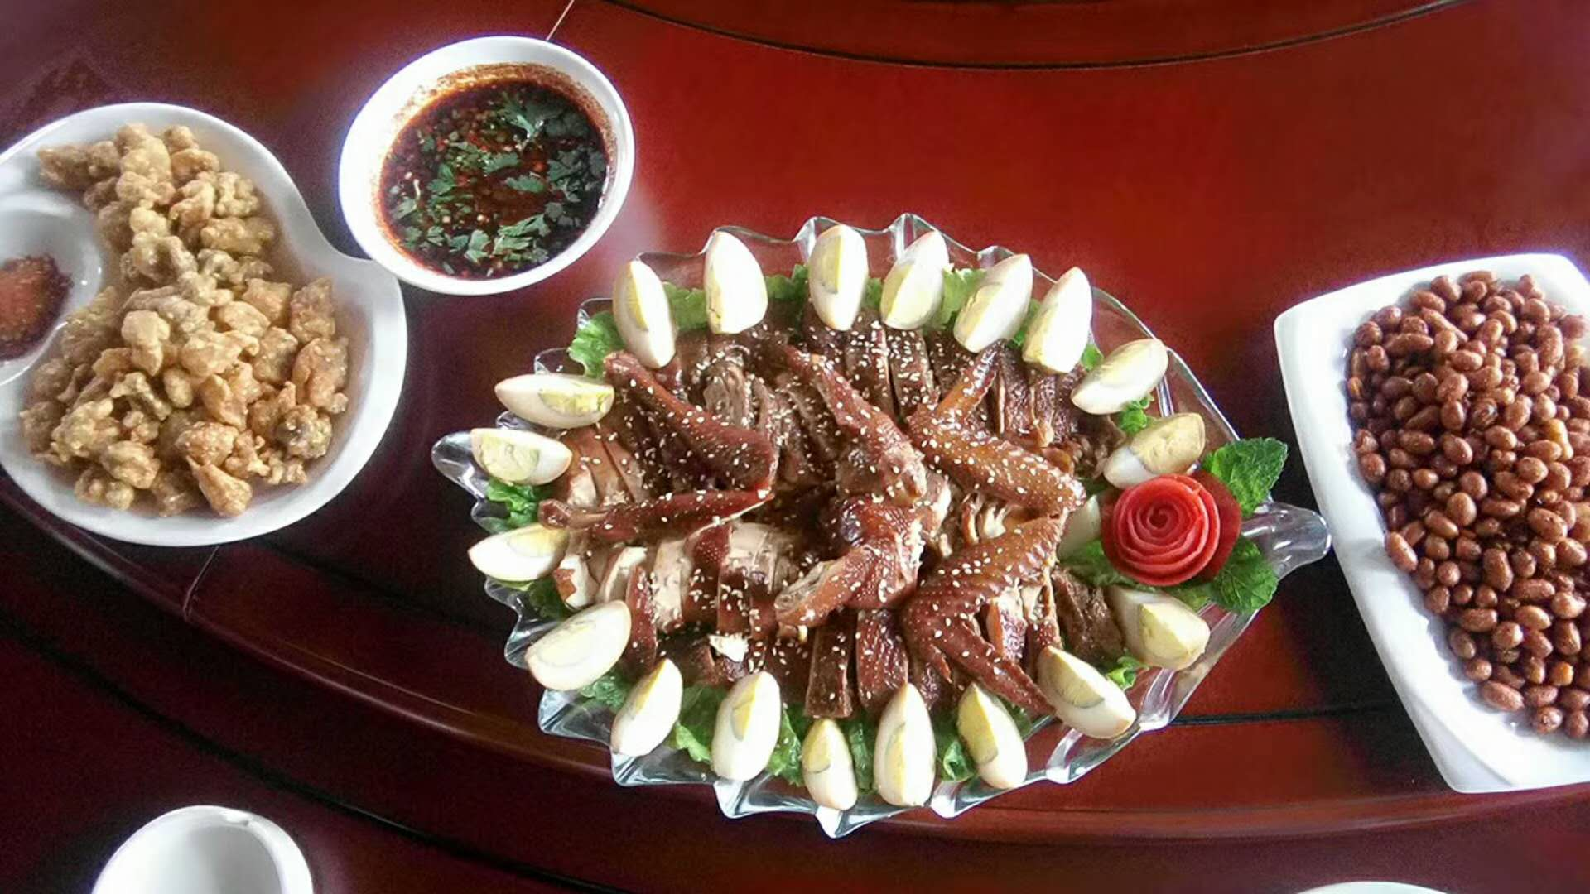

**2.云南电网有限责任公司白云培训中心（地址:中国云南昆明市东风东路112号；电话：86-871-63188218）20171102拍摄图片实景如下1-9图，**

